KML failu atvēršana un lietošana

- Lai atvērtu .kml failu, nepieciešams izveidot Google kontu. 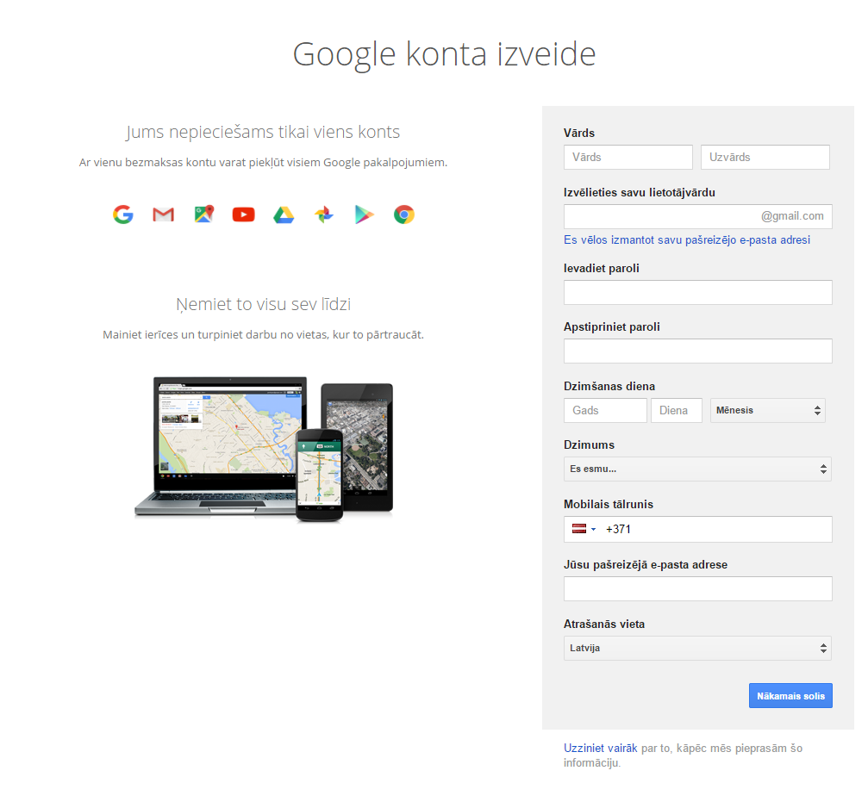
- Kad izveidots Google konts, jāatver GoogleMyMaps https://www.google.com/maps/d/ un jānorāda Create a new map/Izveidot jaunu karti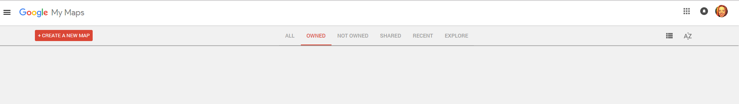
- Atvērsies šāda izvēlne: 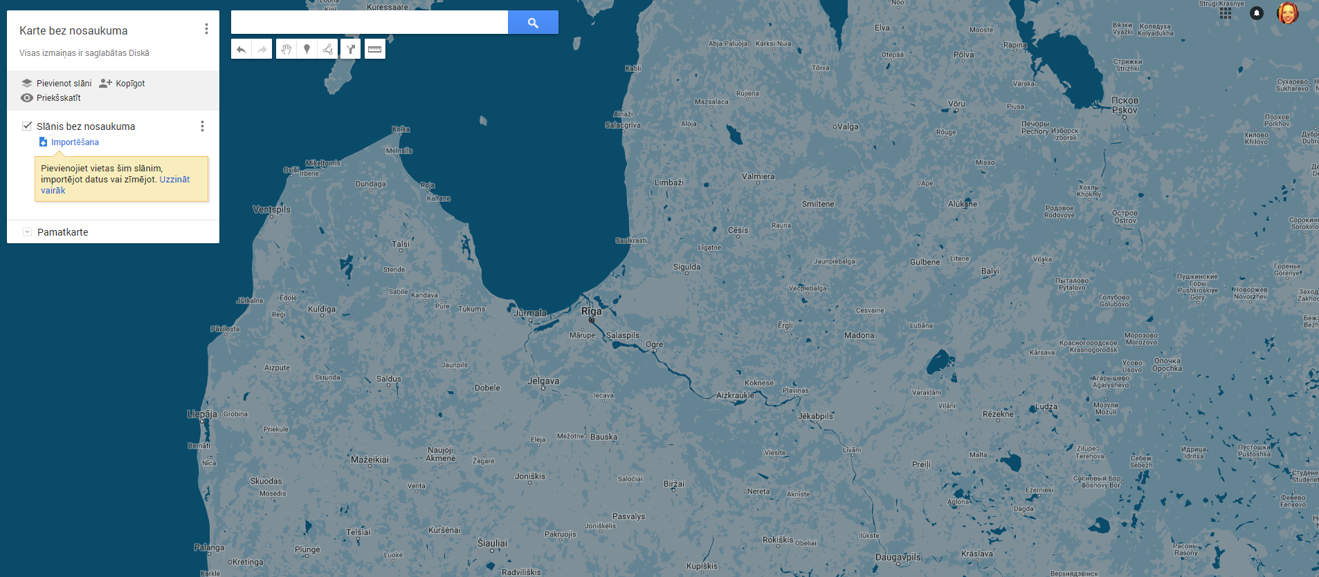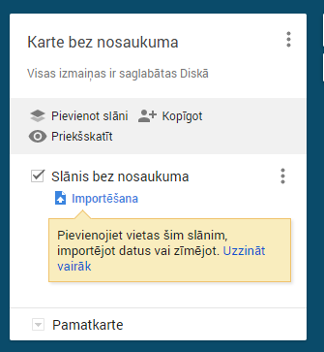
- Nospiežam Importēšana, pēc tam izvēlamies datorā vai Google diskā saglabāto kml failu un atveram to:
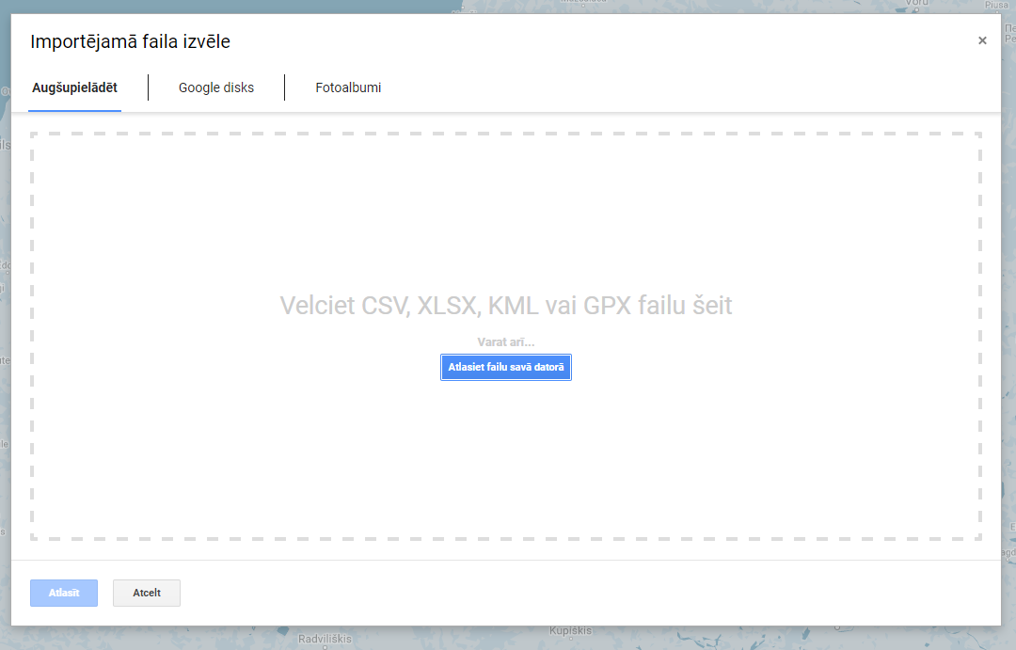
- Kad fails augšupielādēts, tas parādīsies uz kartes (šajā gadījumā tas ir Gaujas Nacionālā parka zonējums)

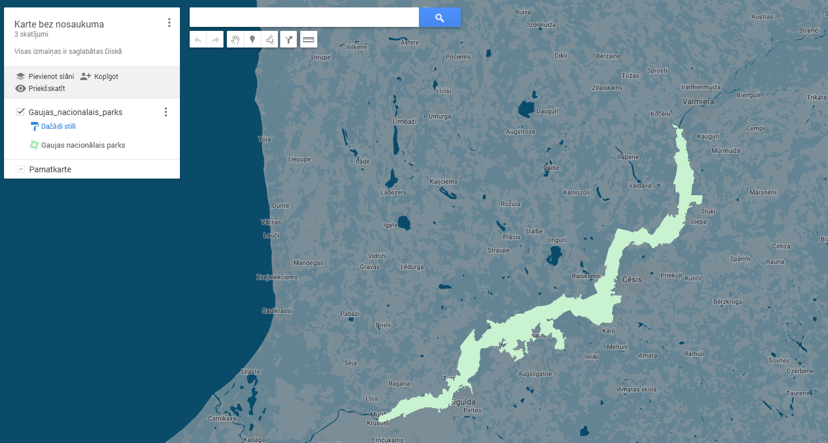
- Ja viss izdevies, var izveidot kartes nosaukumu un aprakstu, ja nepieciešams var pievienot arī citus slāņus. Lai nomainītu kartes vai slāņa nosaukumu ar kreiso peles taustiņu uzklikšķiniet uz esošā nosaukuma, atvērsies lodziņš, kur būs iespējams uzrakstīt jauno nosaukumu. Ir iespējams nomainīt pamatkarti – var izvēlēties gan topogrāfiskās kartes, gan satelītattēlu.
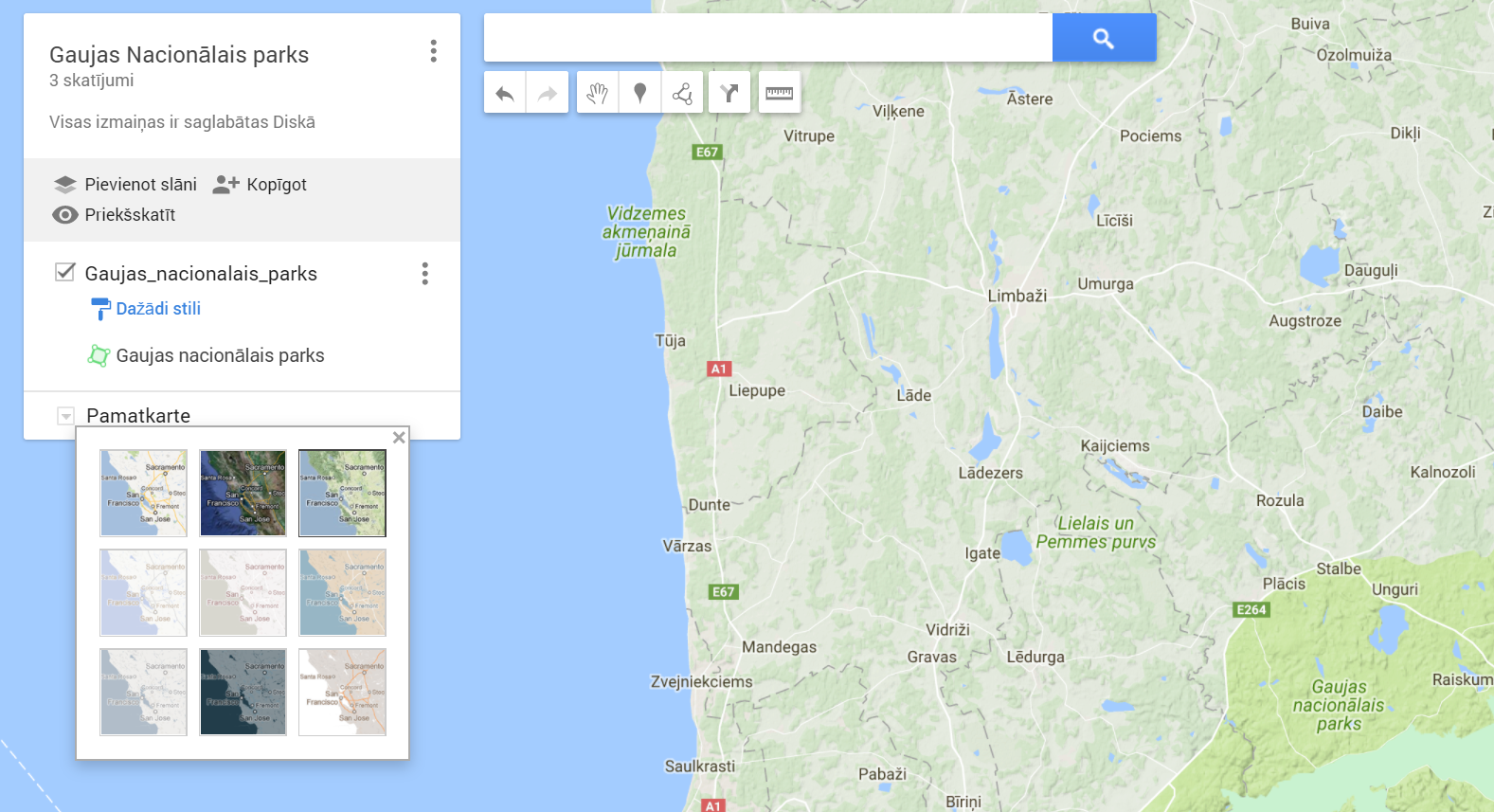

Pievienotos failus var labot ar kreiso peles taustiņu uzklikšķinot uz faila – iespējams nomainīt gan krāsu, gan robežas platumu un caurspīdīgumu, pievienot fotogrāfiju. Parādās arī atribūtu dati, kurus iespējams labot.
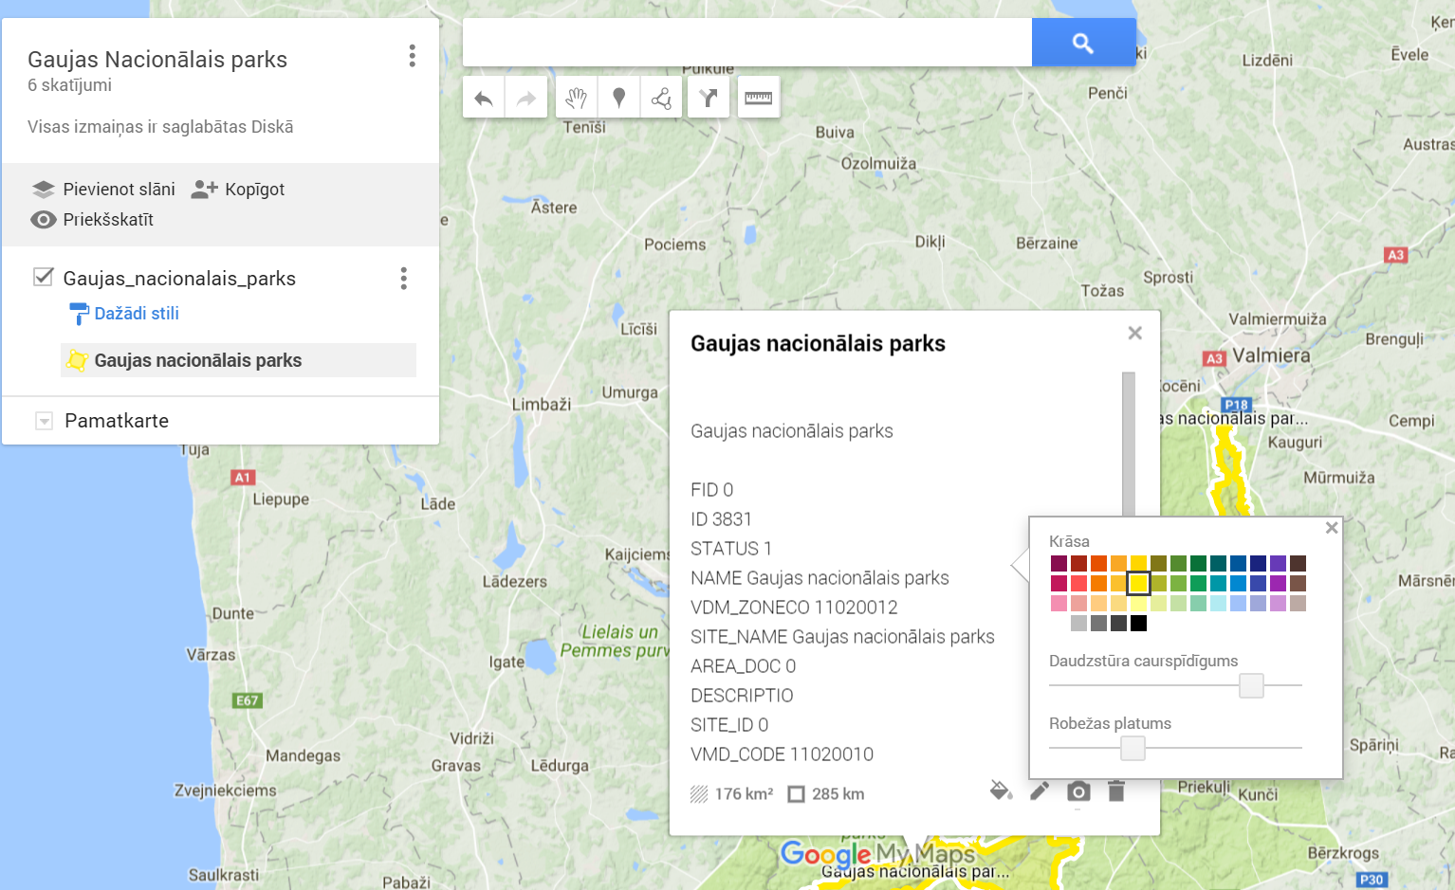

- Kad karte noformatēta un ir pabeigta, varam ar to dalīties, nospiežot Kopīgot un pēc tam ievadot vai nu konkrētu cilvēku e-pastus vai izvēloties opciju, ka karte pieejama publiski. 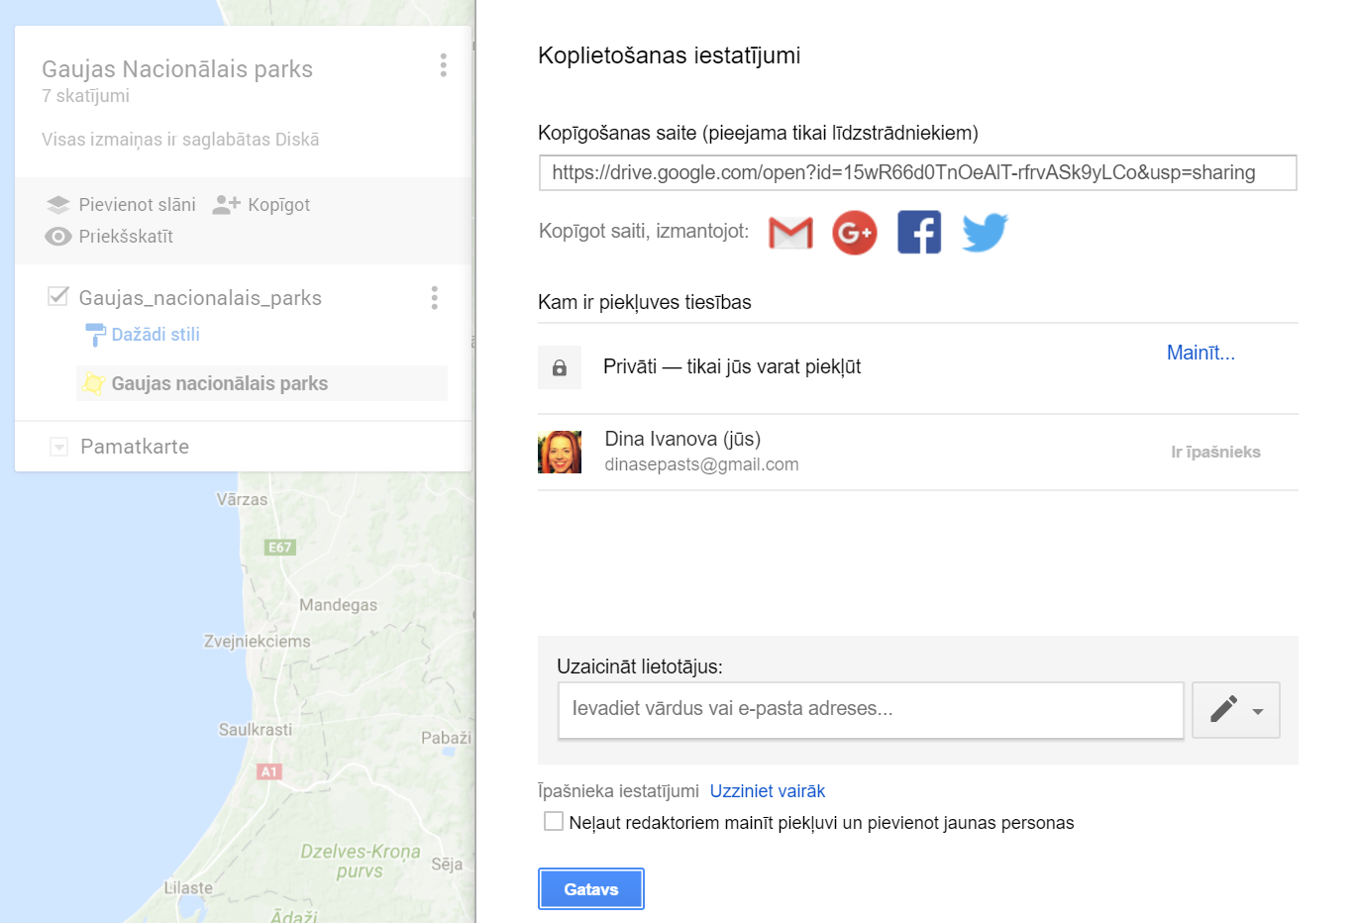

- Izveidoto karti iespējams atvērt arī caur mobilo telefonu, pirms tam jāinstalē aplikācija Google Maps.

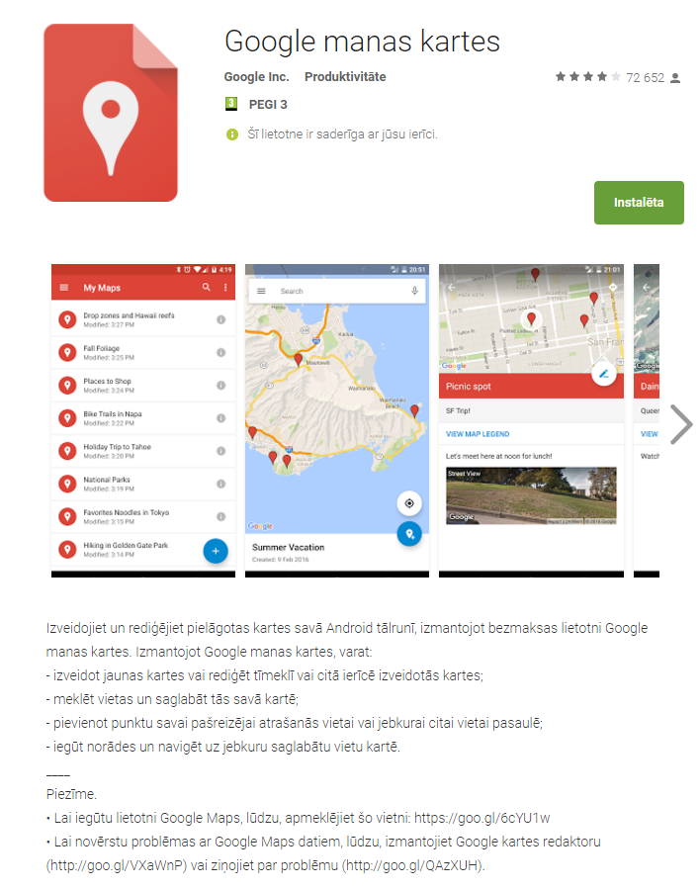

- Kml failu ir iespējams atvērt arī izmantojot Google Earth platformu.

